实验四
一、已知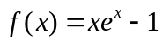，利用下列方法计算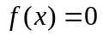的根的近似值，并进行分析.
1.利用Newton法编程计算（P125例1） ；
2. P129例2的方法编程计算；
二、编程实现P135 2、P136 3、P136 8的计算，对不同的初值输出迭代次数及计算结果，并进行观察分析.

